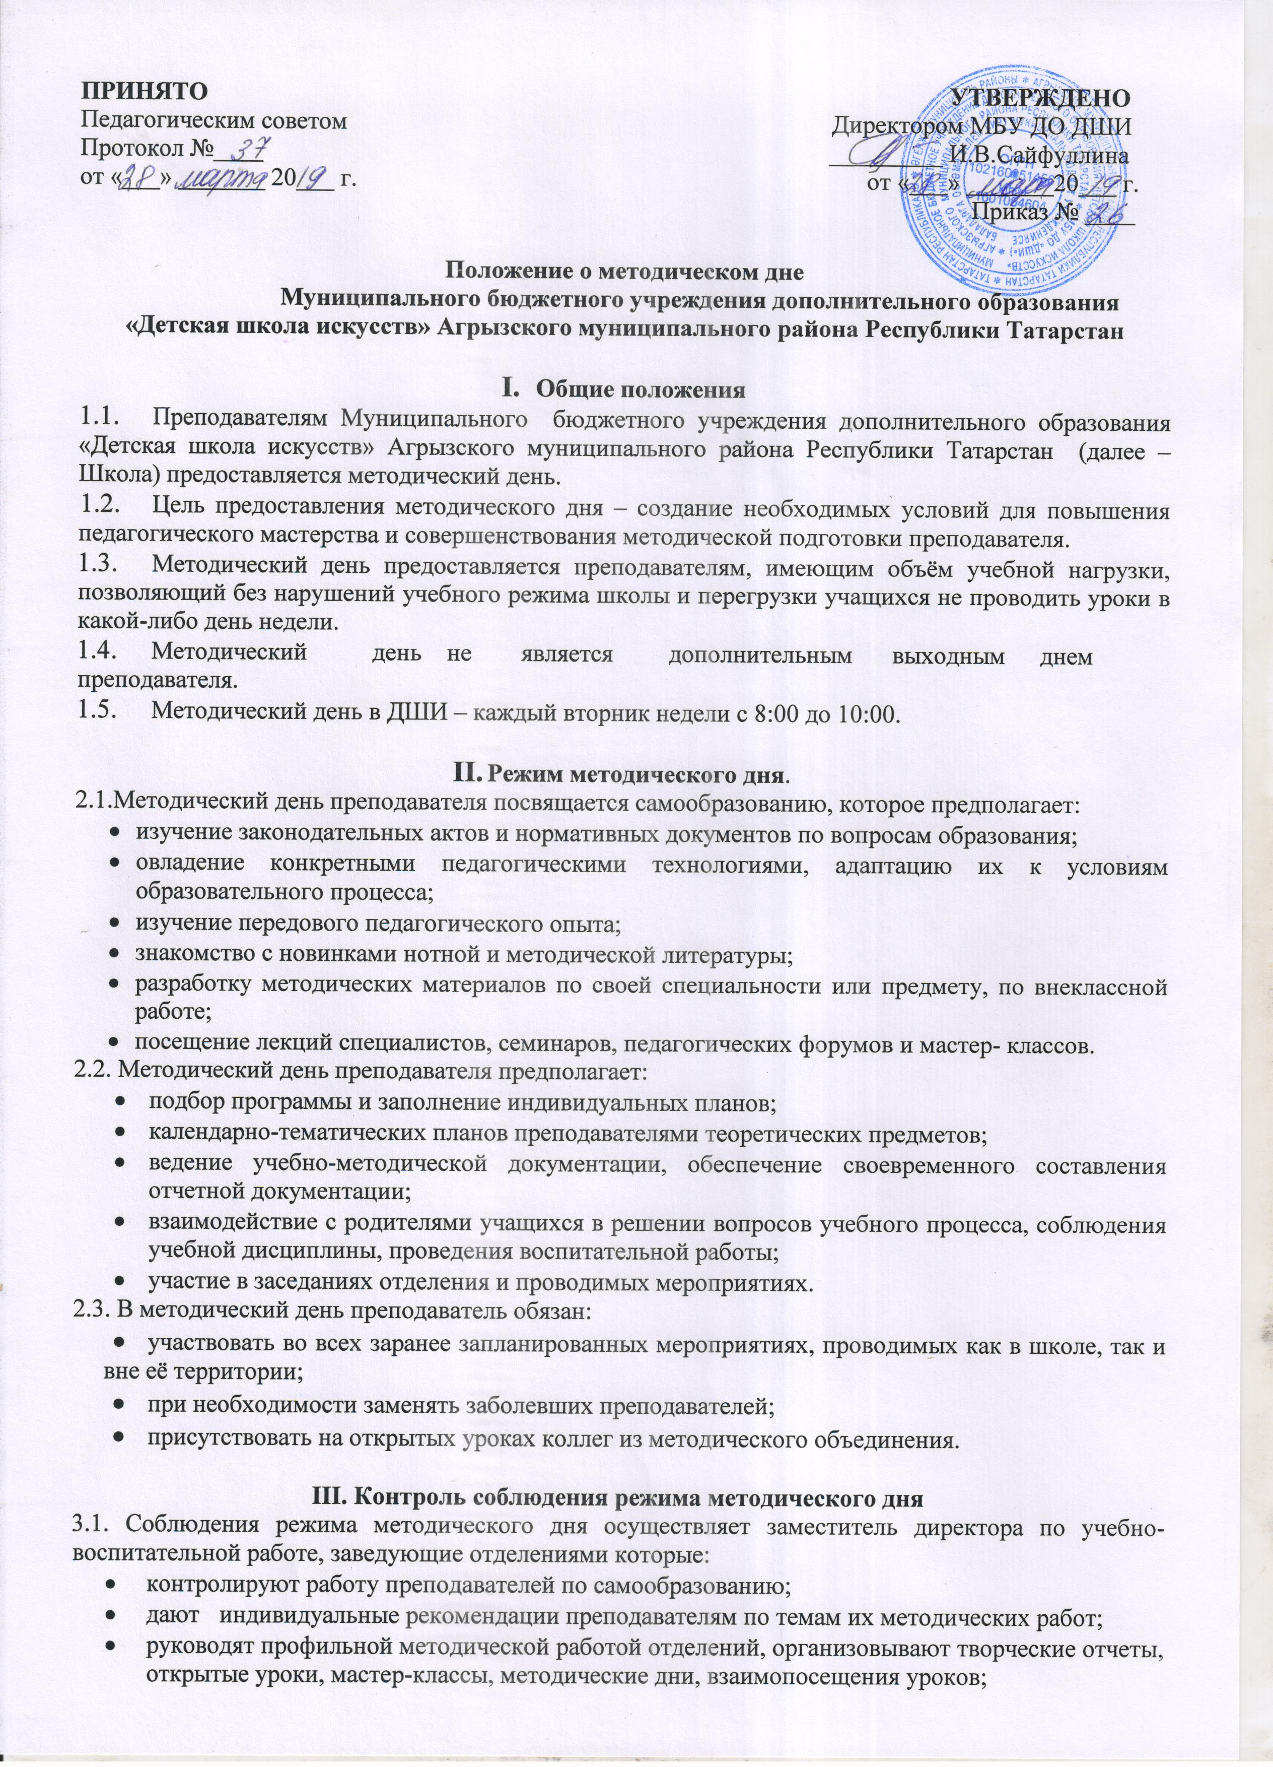

- осуществляют руководство другими формами методической работы;
- оказывают методическую помощь молодым преподавателям;
- организует и проводит диагностику результатов работы преподавателей и повышения их профессионального мастерства.
- организуют совместную работу с родителями.

IV. Настоящее Положение вступает в силу с момента его утверждения и прекращает действие с принятием нового Положения

